**Задания по истории России для 2/6 класса**

1)Прочитать параграф 13,записать тему в тетради, письменно ответить в тетради на вопросы рубрики « Проверяем свои знания», устно отвечаем на вопросы рубрики « Учимся быть историками». Схему « Невская битва» и « Движение войск и Ледовое побоище» перечерчиваем в тетрадь. Выписать в тетрадь из параграфа все даты.

2) Читать параграф 14, письменно ответить на вопросы в конце параграфа рубрики «Проверяем свои знания», выписываем в тетрадь и учим слова рубрики « запомните новые слова» в конце параграфа.

Часть 3.

Расскажи о событии, изображенном на картинке и письменно изложите в тетради В рассказе должно быть обязательно указано изображенное событие, дата этого события, место события и исторические личности, принимавшие участие в событии**.**

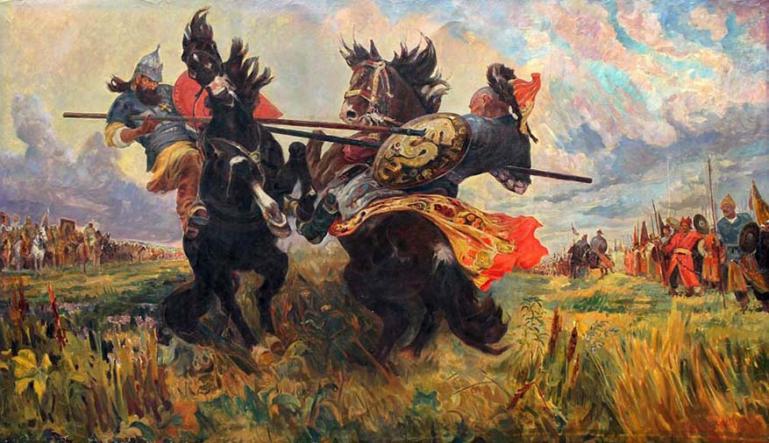

Прислать ответы до 15.04.2020 на почту svetlana-tokovaya1@yandex.ru

В электронном виде учебник можно посмотреть на сайте uchebniki.net

**Задания для 2/6 класса по ОДН**

1. Читать Тему 13 Учись учиться- с121-126, письменно ответить на вопросы на стр. 126-127, письменно ответить на вопросы на с.128, 129.

Прислать ответы до 13.04.2020 на почту svetlana-tokovaya1@yandex.ru